КАК СПАСТИСЬ В ЛЕСУ ОТ ПОЖАРА: ПРАВИЛА БЕЗОПАСНОСТИ В ЛЕСУ
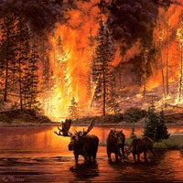 | Первое, что нужно сделать, чтобы спастись от пожара в лесу, это не создавать условий для пожара, то есть не бросать окурки, не оставлять без присмотра костры и ряд других НЕ. Знайте, что к лесному пожару может привести не только неосторожное обращение с огнем, но и оставленные вами в лесу легковозгораемые материалы, стеклянная посуда, и т.д. Что же необходимо знать, если вам все же придется столкнуться в лесу с огненной стихией? Как не допустить лесного пожара? Что делать, если все-таки пожар уже возник? О правилах пожарной безопасности читайте в материале.

Лесные пожары 2015
На сегодняшний день доля естественных пожаров (от молний) составляет около 7 %-8 %, то есть возникновение большей части лесных пожаров связано с деятельностью человека. Выезжая на отдых, на охоту или на рыбалку в лес на природу, соблюдайте правила пожарной безопасности и помните, в пожароопасный сезон в недопустимо бросать окурки на лесную подстилку, выжигать сухую траву, разводить костры, оставлять в лесу легковозгораемые материалы, и т.д.

Причины возникновения лесного пожара:
- неосторожное обращение человека с огнем;
- несоблюдение мер безопасности при разведении костров в лесополосе;
- детские шалости со спичками в лесопарковой зоне;
- сжигание мусора, сухой травы в непосредственной близости к лесном массиву;
- случайное попадание искр из выхлопных труб автомобиля или мотоцикла;
- попадание молнии в дерево;
- возгорание обтирочного материала, пропитанного маслом, бензином или другим самовозгорающимся составом;
- случайное фокусирование солнечных лучей бутылочным стеклом.

Во избежание пожара в лесу запрещается:
- бросать в лесу горящие спичи, окурки, тлеющие тряпки;
- разводить костер в густых зарослях и хвойном молодняке, под низкосвисающими кронами деревьев, рядом со складами древесины;
- оставлять в лесу самовозгораемый материал: тряпку и ветошь, пропитанные маслом, бензином, стеклянную посуду, которая в солнечную погоду может сфокусировать солнечный луч и воспламенить сухую растительность;
- выжигать сухую траву на лесных полянах, в садах, на полях, под деревьями;
- разводить костер в ветреную погоду и оставлять его без присмотра;
- использовать на охоте пыжи из легковоспламеняющихся или тлеющих материалов.
К пожару может привести заправка горючим топливных баков автомашины при работающем двигателе, а также неисправности системы питания двигателя. В ряде случаев природные пожары становятся следствием умышленного поджога, техногенной аварии или катастрофы.

Меры безопасности и правила поведения в лесу:
- Разжигать костер только в специально отведенных местах.
- Если таких мест нет, то самостоятельно подготовить площадку для его разведения, очистив ее от травы, листьев и веток до самого грунта.
- Перед уходом со стоянки костер должен быть полностью потушен. Покидать место привала, только убедившись, что ни одно полено или ветка больше не тлеет.
- В случае опасного возгорания тушите очаг возгорания с помощью воды или, забрасывая его землей, можно сбивать огонь ветками лиственных деревьев.
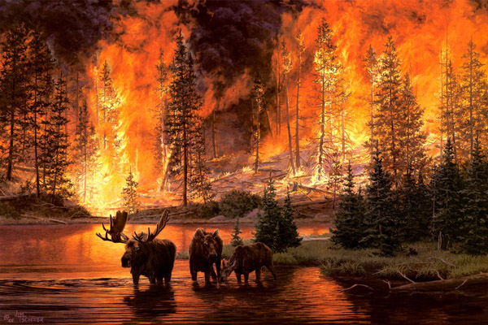

Если же вы обнаружили очаг пожара в лесу
первое что нужно делать - сообщить о месте пожара в лесную охрану, администрацию, милицию, спасателям:
- единый телефонный номер: 01
- с мобильного телефона: 112.
Сообщив о пожаре в лесу, позаботьтесь о собственной безопасности. Во избежание трагических ситуаций, вам следует совершить ряд последовательных действий.

Как спастись от пожара в лесу
- При обнаружении природного пожара следует немедленно предупредить всех находящихся поблизости людей и постараться покинуть опасную зону.
- Выходить нужно на дорогу, широкую просеку, опушку леса, к водоему.
- Двигаться следует перпендикулярно к направлению распространения огня, то есть навстречу ветру, который гонит огонь.
- Если обстоятельства мешают уйти от огня, нужно войти в водоем или остановиться на открытой поляне, накрывшись мокрой одеждой.
- Дышать лучше воздухом возле земли (он менее задымлен), прикрывая рот и нос марлевой повязкой или мокрой тряпкой.

Правила поведения при пожаре в лесу
Правильные действия при лесном пожаре помогут быстрее справиться с чрезвычайной ситуацией и спасти лесной массив, строения, имущество и, возможно, жизни людей. Если вы случайно оказались вблизи очага возгорания и не в силах самостоятельно справиться с его локализацией и тушением. Сразу следует предупредить об опасности всех, кто находится поблизости. Люди должны незамедлительно покинуть опасную зону. Желательно выйти на дорогу, просеку, широкую поляну или к водоему. Выходить из зоны пожара следует перпендикулярно направлению ветра и движения огня. В случае если уйти невозможно, следует войти в водоем или накрыться мокрой одеждой. Если вам удалось выйти на открытое пространство, убедитесь в своей безопасности, сядьте на землю и дышите, прикрывая рот тряпкой или ватно-марлевой повязкой – воздух около земли менее задымлен.
После выхода из зоны возгорания сразу сообщите в пожарную службу или администрацию района о пожаре. Назовите точное место возгорания и его примерные размеры. Желательно также знать местные сигналы оповещения населения о приближении пожара и подать такой сигнал, чтобы люди начали принимать противопожарные меры у себя дома или на окраине населенного пункта.
По возможности, примите участие в мероприятиях по тушению пожара. Существуют различные способы тушения лесных пожаров, однако нужно четко выполнять распоряжения пожарных, которые оказались рядом. При низовом пожаре пламя можно сбивать при помощи веток лиственных деревьев, заливать водой, забрасывать землей или затаптывать ногами. Торфяные пожары тушат методом перекапывания торфа и поливанием водой. При этом следует помнить, что торф горит неравномерно. При торфяном пожаре могут образовываться достаточно глубокие воронки, в которые можно провалиться. Поэтому двигаться следует очень медленно и осторожно, прощупывая глубину выгоревшего слоя. При тушении пожара следует быть очень осмотрительным и осторожным. Скорость развития пожара очень высока. Не удаляйтесь далеко от других спасателей, постоянно поддерживайте между собой связь, не уходите далеко от просеки или дороги.

Пожары в лесу: низовой и верховой лесной пожар
Наиболее часто в лесу возникают низовые пожары, при которых горит и тлеет нижний покров леса: трава, кустарник, подлесок, корневища деревьев, торфяной слой. Низовой пожар распространяется достаточно медленно – со скоростью 0,1-3 м/мин.
Засушливая погода и сильный ветер могут быть причиной возникновения и распространения верховых пожаров, при которых огнем охватываются деревья от корней до кроны, особенно деревья хвойных пород. Скорость распространения верхового пожара может увеличиваться под воздействием ураганного ветра и достигать 80 м/мин.
Если верховой пожар опасен быстротой распространения, то низовой пожар представляет опасность тем, что при горении торфяного слоя и корневищ деревьев могут возникать подземные пожары, которые распространяются во все стороны сразу. Поскольку торф является хорошим горючим материалом, то он может не только самовозгораться, но и гореть под землей практически без доступа воздуха и в том числе под водой. По этой причине тлеющие торфяники достаточно трудно потушить полностью. Над уже горящими торфяниками может образовываться облако искр и торфяной золы, которое переносится сильным ветром на очень большие расстояния, способствуя возгораниям в других районах, охватывая пожаром всё новые и новые территории. Кроме того, эта горящая пыль вызывает ожоги у животных и людей.
Помните, соблюдая правила пожарной безопасности и поведения в лесу, вы предупредите возникновение пожаров.

БЕРЕГИТЕ ПРИРОДУ ОТ ПОЖАРА
Каждый год весна радует наш взгляд выглянувшим солнышком, распускающимися почками и начинающей трепетно зеленеть травой. Но вместе с тем каждый год весна приходит под руку со страшной опасностью – с пожарами.
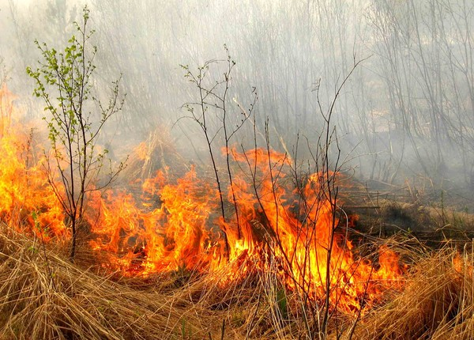
Пожароопасный период начинается вместе со сходом снегов и установлением сухой ясной погоды, а заканчивается только осенью, когда приходят дожди вместе с холодами и первым снегом. Поэтому солнечная весна и лето – очень опасное время и для людей, и для животных, и для всей природной среды, ведь слепое пламя не разбирает, что и кого ему пожирать.
Причиной пожаров становятся непотушенные костры, спички и сигареты,способный воспламениться мусор или бутылочные стёкла, срабатывающие на солнце как «эффект лупы».
Статистика поражает: 7 % всех возгораний природных пожаров приходятся на долю естественных причин, всё остальное – вина человека.

